四川省广汉市城乡综合管理局

2017年部门决算编制说明

一、基本职能及主要工作

（一）主要职能

1、贯彻执行国家、省、市城市管理的方针、政策和法律、法规；起草制订广汉市城市管理的规范性文件；负责市容环境卫生和市政公用设施管理工作。

2、按照市政府对城市管理的要求，开展城市管理相对集中行政处罚工作。对涉及城市管理的各项工作进行综合协调、督促检查。

3、开展城市管理相对集中行政处罚权和与行政处罚相关的行政强制权工作，在广汉市城市规划区内具体行使以下行政处罚权：

4、负责对未经批准进行临时建设，临时建筑物、构筑物超过批准期限的处罚；城市雕塑、户外广告、霓虹灯、标语栏、橱窗、宣传栏的审批、管理和违规行为的处罚；违法违规建筑物、构筑物的处罚；城市道路临时占用的审批和管理；查处各类乱挖、乱占等违法违规行为。负责城市市容、环境卫生管理和垃圾处理。

5、负责收集社会各界对城市综合管理的意见，办理有关城市管理行政处罚的来信来访，承办人大、政协有关城市管理行政处罚的议案、提案；受理涉及城市管理行政处罚的举报投诉。

6、开展全市爱国卫生工作的宣传、动员，组织单位和个人参加爱国卫生各项活动；组织开展卫生城市、卫生集镇、卫生村(社)和卫生单位的创建工作；组织开展以改水、改厕为工作重点的农村爱国卫生工作；组织开展杀灭鼠、蚊、蝇、蟑螂（亦称“四害”）活动；负责爱国卫生活动的监督、检查工作；组织开展社会健康教育活动。

7、组织协调城乡环境综合治理工作；组织编制城乡环境综合治理总体规划、专项规划、工作计划、实施方案和城乡环境综合治理专项管理标准；对城乡环境综合治理中的职能交叉、管理空白以及执法等方面的问题组织有关部门进行研究协调，提出解决方案，明确管理责任，建立相关工作机制；协调处置城乡环境综合治理中应急突发事件；组织开展城乡环境综合治理监督考核工作。

8、承担经省政府批准保留的行政审批事项。

9、承办市人民政府交办的其他事项。

（二）2017年重点工作完成情况

1.投入216万元，城区45座老旧公厕维修改造已完成41座，另4座真空负压环保公厕正抓紧施工，预计11月初完成。

2.投入1000余万元，完成航展沿线风貌打造工程。

3.投入240万元，建设15个村垃圾无害化处理民生工程。

4.多渠道投入1500万元，农村垃圾清运机制进一步健全。

5.争取上级资金1000万元，涉及10个行政村的农村生活污水治理试点专项工程按计划稳步推进。

6.牵头在施划停车位237个，投放摩拜单车9000辆。

7.建成垃圾分类环保站23座，完成项目特许经营招标方案及运营费用预算。

8.鸭子河河面保洁、城际列车站前广场清扫保洁、“牛皮癣”清除、三星太极广场茶摊区管理实现市场化运作。

9.建成城镇生活垃圾收运系统，升级改造乡镇垃圾中转站，实现11个乡镇垃圾统一转运市场化招标并正式运行，部分场镇已由专业公司负责清扫保洁，主要道路沿线的生活垃圾基本由专业公司承包收运。

10.2017年12月5日，城管、住建、公安等部门出动200余名工作人员，依法对中山大道北二段11家侵占公共街沿违法建设的商铺违建物进行了强制拆除。

11.与相关部门联勤联动，成功治理大件路二手车市场，从9月起，展开为期半年的6部门联合整治行动，合力解决一线各类老大难问题。

12.督促更换102个店招店牌，修复、拆除33处大型户外广告；65个邮亭换装为整洁统一的公益宣传画面，

13.成立专项整治组，每天下午5点至深夜11点，对街面突出的秩序问题进行集中整治。加大依法行政力度，累计处理违章搭建案件5起，处理行政处罚案件36起，罚款30190元。

14.12月20日，邀请20余名党代表、人大代表、政协委员、社区代表，成功举行“城管公众开放日”活动，看城管、评城管、促城管。

15.顺利通过省级卫生城市复审验收。

16.以“六治一洗”系列举措，着力推进“三大战役”。

二、部门概况

广汉市城乡综合管理局下属二级决算单位2个，其中

参照公务员法管理的事业单位1个，其他事业单位1个。

三、收支决算总体情况

2017年城乡综合管理局本年收入合计1894.02万元，其中：财政拨款收入1894.02万元，占100%；事业收入0万元，占0%；经营收入0万元，占0%；附属单位上缴收入0万元，占0%；其他收入0万元，占0%。（饼状图）

2017年我局本年支出合计1736.74万元，其中：基本支出660.13万元，占38%；项目支出1076.61万元，占62%；上缴上级支出0万元，占0%；经营支出0万元，占0%；对附属单位补助支出0万元，占0%。（饼状图）



四、财政拨款收支决算情况

城乡综合管理局2017年度财政拨款收入总决算1894.02万元。与2016年相比，财政拨款收入增加102.43万元（主要增加了城乡社区环境卫生专项资金）。2017年度财政拨款支出总决算1736.74万元，较去年支出增长930.99万元，（主要是因为增加了专项资金支出：城区果屑箱、生活垃圾填埋场渗滤液应急处置、公厕维修、灭鼠灭蝇等专项资金）。

***（数据来源财决Z01-1表，口径为“总计”数）***



五、一般公共预算财政拨款支出决算情况

（一）一般公共预算财政拨款支出决算总体情况

城乡综合管理局2017年度一般公共预算财政拨款支出1443.25万元，占本年支出合计的83%。与2016年相比，一般公共预算财政拨款支出增加652.24万元，增长82%（主要为城乡社区环境卫生项目资金支出增加）。（柱状图）

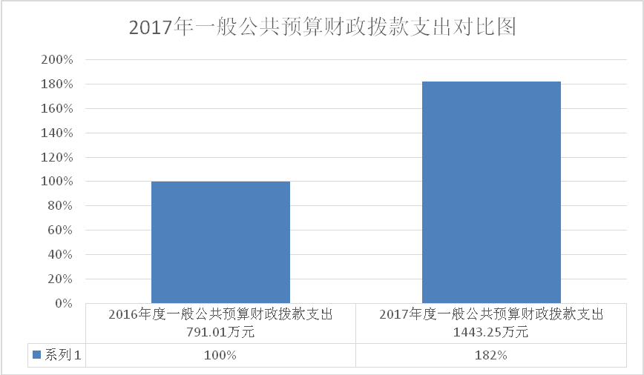

（二）一般公共预算财政拨款支出决算结构情况

2017年一般公共预算财政拨款支出1443.25万元，主要用于以下方面:社会保障和就业支出42.04万元，占2.91%；医疗卫生支出与计划生育支出18.12万元，占1.26%；城乡社区支出1366.01万元，占94.65%；住房保障支出17.08万元，占1.18%。（饼状图）

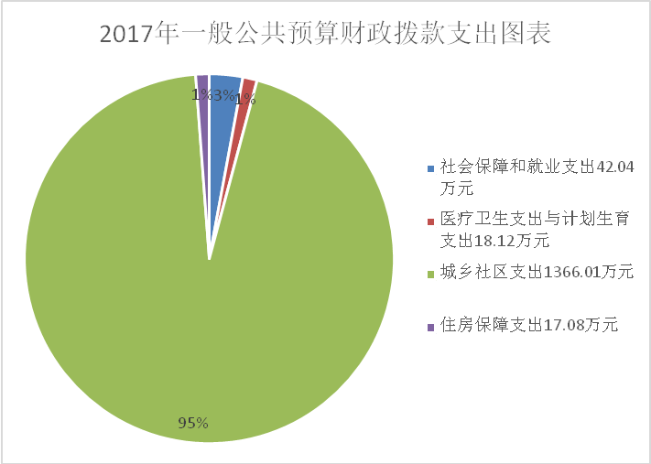

***（罗列全部功能分类科目，至类级）***

（三）一般公共预算财政拨款支出决算具体情况

**1.未归口管理行政单位离退休费:**2017年决算数为0.99万元，完成预算100%。

**2.机关事业单位基本养老保险缴费支出:**2017年决算数为28.87万元，完成预算100%。

**3.机关事业单位职业年金缴费支出:**2017年决算数为12.18万元，完成预算100%。

**4.重大公共卫生专项支出:**2017年决算数为4.25万元，由于跨年度使用，为上年结转资金支出。

**5.行政单位医疗费支出:**2017年决算数为10.1元，完成预算100%。  
　　**6.公务员医疗补助:**2017年决算数为2.84万元，完成预算100%。  
  **7.其他行政单位医疗支出：**2017年决算数为0.33万元，完成预算100%。

**8.其他医疗卫生与计划生育支出：**2017年决算数为0.6万元，完成预算100%。

9**.城乡社区管理事务支出:**2017年决算数为587.15万元，完成预算100%。

**10.城乡社区环境卫生支出：**2017年决算数为778.87万元，完成预算100%

**11.城市基础设施配套支出：2017年决算数为293.49万元，完成预算100%**

**12.住房公积金:**2017年决算数为17.08万元，完成预算100%。

***（数据来源财决08表，罗列全部功能分类科目，至项级。上述“预算”口径为调整预算数。增减变动原因为决算数<项级>和调整预算数<项级>比较，与预算数持平可以不写原因。）***

六、一般公共预算财政拨款基本支出决算情况

城乡综合管理局2017年一般公共预算财政拨款基本支出660.13万元，其中：

人员经费474.38万元，主要包括：基本工资、津贴补贴、奖金、伙食补助费、绩效工资、机关事业单位基本养老保险缴费、职业年金缴费、其他社会保障缴费、其他工资福利支出、退休费、生活补助、医疗费、奖励金、住房公积金、其他对个人和家庭的补助支出。  
　　公用经费185.75万元，主要包括：办公费、印刷费、手续费、水费、电费、邮电费、差旅费、维修（护）费、租赁费、会议费、培训费、公务接待费、劳务费、工会经费、福利费、其他交通费、其他商品和服务支出。

七、“三公”经费财政拨款支出决算情况

**（一）“三公”经费财政拨款支出决算总体情况说明**

城乡综合管理局2017年度“三公”经费财政拨款支出决算为3.97万元，完成预算99%，其中：因公出国（境）费支出决算为0万元，完成预算0%；公务用车购置及运行维护费支出决算2.19万元，完成预算110%；公务接待费支出决算为1.78万元，完成预算89%。

***（上述“预算”口径为调整预算数。）***

2017年度“三公”经费财政拨款支出决算数比2016年减少7.11万元，下降64.17%，其中：因公出国（境）费支出决算0万元；公务用车购置及运行维护费支出决算减少7.31万元，下降76.95%，主要原因是厉行节约；公务接待费支出决算1.78万元，增长11%。主要原因是环境治理、爱国卫生运动迎接省、市检查增多。

**（二）“三公”经费财政拨款支出决算具体情况说明**

2017年度“三公”经费财政拨款支出决算中，因公出国（境）费支出决算0万元；公务用车购置及运行维护费支出决算2.19万元，占55%；公务接待费支出决算1.78万元，占45%。具体情况如下：

（饼状图）



**1.因公出国（境）经费**

2017年因公出国（境）费0万元。全年安排因公出国（境）团组0次，出国（境）0人。

**2.公务用车购置及运行维护费**

2017年公务用车购置及运行维护费2.19万元,其中：

公务用车购置支出0万元。全年按规定更新购置公务用车0辆。截至2017年12月底，单位共有公务用车1辆，其中：轿车1辆。

公务用车运行维护费支出2.19万元。主要用于城乡环境综合治理督查，爱国卫生活动监督、检查，市容市貌、城市秩序监督、检查等工作所需的公务用车燃料费、维修费、过路过桥费、保险费等支出。

**3.公务接待费**

2017年公务接待费1.78万元。主要用于执行公务、开展业务活动开支的交通费、住宿费、用餐费等。国内公务接待36批次，240人，共计支出1.78万元，主要是迎接德阳市治理办、德阳市城管局工作检查，迎接德阳市爱卫办创建国家卫生镇检查、兄弟县市的交流学习等接待费用。

八、政府性基金预算财政拨款支出决算情况

2017年使用政府性基金预算财政拨款支出293.49万元。

九、其他重要事项的情况说明

**（一）机关运行经费支出情况**

2017年度，城管局机关运行经费支出185.75万元，比2016年减少4.08万元，下降2.15%（或与2015年决算数持平）。

***（数据来源财决CS05表）***

**（二）政府采购支出情况**

2017年度，城管局机关政府采购支出总额89.15万元，其中：政府采购货物支出89.15万元、政府采购工程支出0万元、政府采购服务支出0万元。主要用于城区果屑箱更换、办公设备购置。

***（数据来源财决CS06表）***

**（三）国有资产占有使用情况**

截至2017年12月31日，城管局公有车辆1辆，其中：省部级领导干部用车0辆、一般公务用车1辆；单价50万元以上通用设备0台（套），单价100万元以上专用设备0台（套）。

***（数据来源财决CS05表）***

**（四）预算绩效情况**

1.绩效目标管理情况。

按照预算绩效管理要求，本部门对2017年一般公共预算项目支出开展了绩效目标管理，共编制绩效目标3个，涉及财政资金2070万元，覆盖率达到80%。

2.部门整体支出绩效自评开展情况。

按照预算绩效管理要求，本部门对2017年整体支出开展绩效自评，自评得分96分，具体开展方面情况如下:  
 预决算公开：按照上级的要求，在网站上进行了预决算公开。  
 资产管理：根据《行政事业单位资产清查核实管理办法》，组织局机关及局属各单位进行全面的资产清查，并就清查中发现的问题进行全面整改。完善了财务管理制度，确保各项资产核算准确、帐实相符、管理到位。  
 “三公”经费控制情况：贯彻落实上级有关精神，严格控制”三公”经费支出，取得了良好效果。  
 内部管理制度建设情况：近年来，我局制定、完善了《城乡综合管理局财务管理制度》、《城乡综合管理局内控管理制度》等一系列内部制度。  
 从整体情况来看，我局严格按照年初预算进行部门整体支出。在支出过程中，能严格遵守各项规章制度，”三公”经费明显下降。所有项目都详细制定了方案，严格按方案组织实施，并加强了监督。尤其是在专项经费支出上，我们能专款专用，按项目实施计划的进度情况进行资金拨付，无截留、无挪用等现象。实行了先有预算、后有支出原则，严禁超预算和无预算安排支出，严格支出报销审核，不报销任何超范围、超标准的费用。认真做好部门支出绩效评估工作，研究分析，总结经验，提高财务工作水平，积极为财政部门和单位领导的决策提供依据。

2017年部门整体支出绩效评价得分表

|  |  |  |  |
| --- | --- | --- | --- |
| **一级指标** | **二级指标** | **三级指标** | **得分** |
| 部门决策（25分） | 目标任务（15分） | 相关性（5分） | 5 |
| 明确性（5分） | 5 |
| 合理性（5分） | 5 |
| 预算编制（10分） | 测算依据（5分） | 5 |
| 目标管理（5分） | 5 |
| 综合管理（30分） | 专项资金分配时限（2分） | 省级财力专项预算分配时限（1分） | 1 |
| 中央专款分配合规率（1分） | 1 |
| 中期评估（2分） | 执行中期评估（2分） | 2 |
| 绩效监控（5分） | 预算执行进度监控（2分） | 2 |
| 绩效目标动态监控（3分） | 3 |
| 非税收入执收情况（2分） | 非税收入征收情况（1分） | 1 |
| 非税收入上缴情况（1分） | 1 |
| 资产管理（6分） | 资产管理信息化情况（2分） | 2 |
| 行政事业单位资产报告情况（2分） | 2 |
| 资产管理与预算管理相结合（2分） | 2 |
| 内控制度管理（2分） | 内部控制度健全完整（2分） | 2 |
| 信息公开（6分） | 预算公开（2分） | 2 |
| 决算公开（2分） | 2 |
| 绩效信息公开（2分） | 2 |
| 绩效评价（5分） | 绩效评价开展（2分） | 2 |
| 评价结果应用（3分） | 2 |
| 部门绩效情况（45分） | 履职成效（20分） | 部门特性指标 | 20 |
|  |  |
|  |  |
|  |  |
| 可持续发展能力（15分） | 重点改革（重点工作）完成情况（5分） | 5 |
| 科技（制度、方法、机制等）创新（5分） | 4 |
| 人才培养（5分） | 5 |
| 满意度（10分） | 协作部门满意度（3分） | 3 |
| 管理对象满意度（3分） | 2 |
| 社会公众满意度（4分） | 3 |

3.部门自行组织绩效评价开展

（一）绩效评价开展的过程  
 根据绩效评价的要求，我们成立了自评工作领导小组，对照自评方案进行研究和布署，党组成员、局属各部门及机关各股室全程参与，按照自评方案的要求，对照各实施项目的内容逐条逐项自评。在自评过程发现问题，查找原因，及时纠正偏差，为下一步工作夯实基础。  
（二）主要绩效及评价结论  
 在市委、市政府的正确领导下，我们紧紧围绕年度目标任务，团结拼搏，锐意进取，扎实工作，全面完成了各项工作任务，并达到上级各部门工作要求。  
（三）存在的主要问题  
 一是资金使用效益有待进一步提高。二是绩效目标项目实施时间跨度较长。虽然设立了项目资金绩效目标，但个别项目在推进中程序繁杂，需要经过前期规划、设计、可研、环评、立项，才能逐步实施，时间跨度长，以致于个别项目实施较为滞后。

（四）下一步措施

提高资金使用效益，加快项目资金的推进。

2017年项目支出绩效评价得分表

|  |  |  |  |  |
| --- | --- | --- | --- | --- |
| **单位名称/**  **项目名称** |  | | | |
| **一级**  **指标** | **二级**  **指标** | **三级指标** | **分值** | **得分** |
| （20分） 项目决策 | （10分） 科学决策 | 必要性 （政策依据) | 5 | 5 |
| 可行性 （政策完善） | 5 | 5 |
| （10） 绩效目标 | 明确性 | 5 | 5 |
| 合理性 | 5 | 5 |
| （10分） 项目管理 | （7分） 资金管理 | 资金分配 | 3 | 3 |
| 资金使用 | 4 | 4 |
| （3分） 项目执行 | 执行规范 | 3 | 3 |
| （特性指标70分） 项目绩效 | （20） 项目完成 | 完成数量 | 5 | 4 |
| 完成质量 | 5 | 5 |
| 完成时效 | 5 | 3 |
| 完成成本 | 5 | 4 |
| （50分） 项目效益 | 经济效益（可选项） | 40 |  |
| 社会效益（可选项） | 10 |
| 生态效益（可选项） | 10 |
| 可持续效益（可选项） | 10 |
| 公平效率（可选项） |  |
| 使用效率（可选项） | 10 |
| 服务对象满意度 | 10 | 10 |
| 总分 | 96 | | | |

十、名词解释

1.财政拨款收入：指单位从同级财政部门取得的财政预算资金。

2.事业收入：指事业单位开展专业业务活动及辅助活动所取得的收入。如…（二级预算单位事业收入情况）等。

3.经营收入：指事业单位在专业业务活动及其辅助活动之外开展非独立核算经营活动取得的收入。如…（二级预算单位经营收入情况）等。

4.其他收入：指除上述“财政拨款收入”、“事业收入”、“经营收入”等以外的收入。主要是…（收入类型）等。

5.用事业基金弥补收支差额：指事业单位在当年的“财政拨款收入”、“事业收入”、“经营收入”、“其他收入”不足以安排当年支出的情况下，使用以前年度积累的事业基金（事业单位当年收支相抵后按国家规定提取、用于弥补以后年度收支差额的基金）弥补本年度收支缺口的资金。

6.年初结转和结余：指以前年度尚未完成、结转到本年按有关规定继续使用的资金。

7.结余分配：指事业单位按照事业单位会计制度的规定从非财政补助结余中分配的事业基金和职工福利基金等。

8、年末结转和结余：指单位按有关规定结转到下年或以后年度继续使用的资金。

9.社会保障和就业支出-机关事业单位职业年金缴费（2080506）：反映机关事业单位实施养老保险制度由单位实际缴纳的职业年金支出。

10.社会保障和就业支出-机关事业单位基本养老保险缴费（2080507）：反映各级财政部门对机关事业单位基本养老保险基金收支缺口的补助。

11.行政事业单位医疗-行政单位医疗（2101101）：反映行政事业单位医疗方面的支出。

12. 行政事业单位医疗-公务员医疗补助（2101103）：反映财政部门集中安排的公务员医疗补助经费。

13.重大公共卫生专项（2100409）：反映重大疾病预防控制等重大公共卫生服务项目支出。

14.城乡社区支出-城乡社区管理事务（2120201）：反映城乡社区管理事务支出。

15.城乡社区支出-城市环境卫生支出（2121302）：反映城市基础设施配套费安排用于道路清扫、垃圾清运与处理、污水处理、园林绿化等方面的支出。

16.住房保障支出-住房公积金（2210201）:反映行政事业单位按人社部、财政部规定的基本工资和津贴补贴以及规定比例为职工缴纳的住房公积金。

……

……

***（解释本部门决算报表中全部功能分类科目，至项级，参照《2017年政府收支分类科目》）***

17.基本支出：指为保障机构正常运转、完成日常工作任务而发生的人员支出和公用支出。

18.项目支出：指在基本支出之外为完成特定行政任务和事业发展目标所发生的支出。

19.经营支出：指事业单位在专业业务活动及其辅助活动之外开展非独立核算经营活动发生的支出。

20.“三公”经费：纳入省级财政预决算管理的“三公”经费，是指部门用财政拨款安排的因公出国（境）费、公务用车购置及运行费和公务接待费。其中，因公出国（境）费反映单位公务出国（境）的国际旅费、国外城市间交通费、住宿费、伙食费、培训费、公杂费等支出；公务用车购置及运行费反映单位公务用车车辆购置支出（含车辆购置税）及租用费、燃料费、维修费、过路过桥费、保险费、安全奖励费用等支出；公务接待费反映单位按规定开支的各类公务接待（含外宾接待）支出。

21.机关运行经费：为保障行政单位（含参照公务员法管理的事业单位）运行用于购买货物和服务的各项资金，包括办公及印刷费、邮电费、差旅费、会议费、福利费、日常维修费、专用材料及一般设备购置费、办公用房水电费、办公用房取暖费、办公用房物业管理费、公务用车运行维护费以及其他费用。